CONFIGURATION DES ÉLÉMENTS IMPACTÉS PAR LA SOLUTION DE HAUTE DISPONIBILITÉ WEB (KEEPALIVED)

Introduction du projet et objectifs
Dans l'optique d'améliorer la robustesse de l'infrastructure réseau de l'entreprise, ce projet présente la mise en œuvre d'une architecture de haute disponibilité pour les services critiques : Web (HTTPS), FTP et DNS. L'objectif est de supprimer le "Single Point of Failure" (point de défaillance unique) que représentait le serveur initial. Pour ce faire, nous utilisons la solution Keepalived, basée sur le protocole VRRP, afin de garantir un basculement automatique entre deux nœuds en cas de panne.
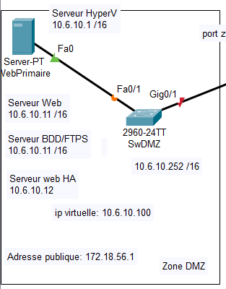

Préparation de l'infrastructure et clonage de la VM
La mise en place a débuté par la préparation du serveur secondaire. Une fois le serveur principal totalement opérationnel, j'ai procédé au clonage de la machine virtuelle pour obtenir un environnement identique (système, paquets et configurations). Après le clonage, j'ai modifié l'adresse IP de cette nouvelle instance afin qu'elle puisse cohabiter avec le maître sur le réseau DMZ.

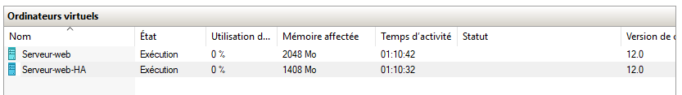

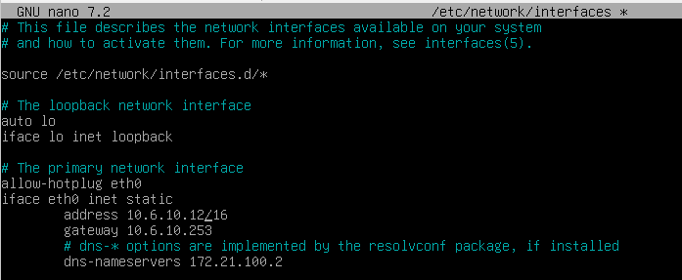

Installation et initialisation de Keepalived
Une fois les deux serveurs prêts sur le réseau, j'ai procédé à l'installation du paquet Keepalived sur chaque nœud. Cette étape marque le début de la configuration du cluster. J'ai ensuite créé le fichier de configuration de base pour initialiser le service et préparer la communication entre les deux serveurs.

Configuration détaillée du serveur Maître (Master)
Le serveur maître a été configuré pour porter l'adresse IP virtuelle 10.6.10.100 par défaut. Dans son fichier de configuration, il possède l'état MASTER avec une priorité de 100. J'ai mis en place des blocs de surveillance (vrrp_script) pour vérifier en temps réel l'état des ports 443 (Web), 21 (FTP) et 53 (DNS). Grâce à l'utilisation d'un poids négatif (weight -20), le serveur est capable de céder sa place si l'un de ces services s'arrête.

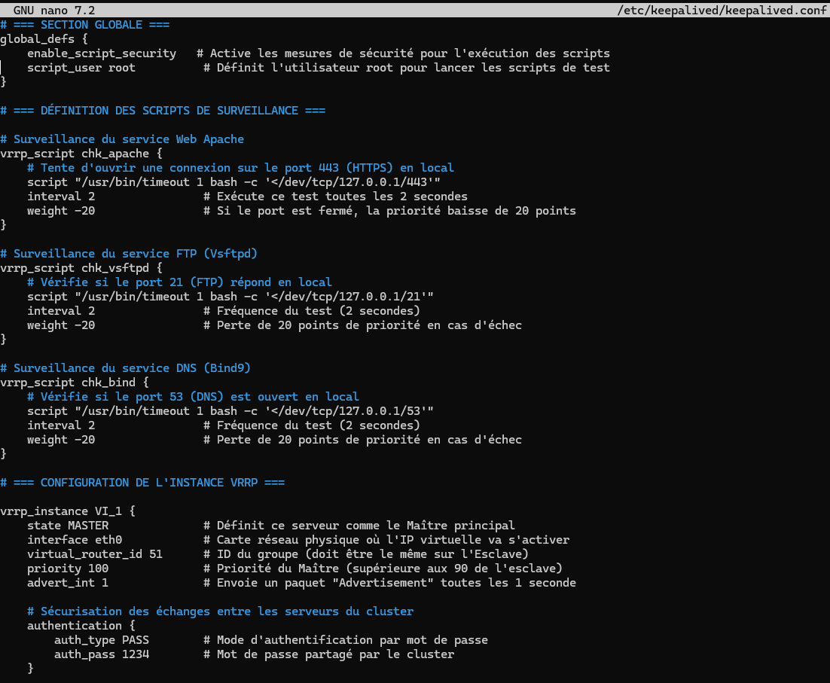

Configuration détaillée du serveur Esclave (Backup)
Sur la seconde VM, j'ai configuré Keepalived en mode BACKUP avec une priorité de 90. Ce serveur reste en écoute permanente des annonces VRRP envoyées par le maître. S'il ne reçoit plus de signal ou si la priorité du maître descend en dessous de la sienne, il prend immédiatement le relais sur l'IP virtuelle. Les scripts de surveillance sont également actifs sur ce nœud pour garantir qu'il ne devienne maître que s'il est lui-même en bonne santé.

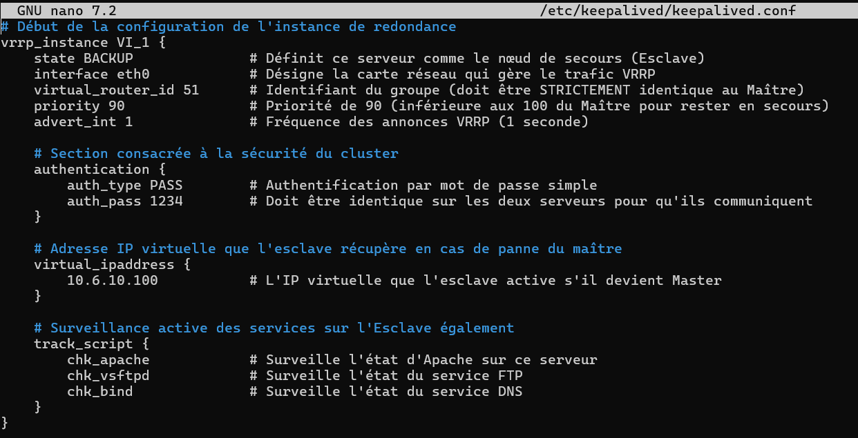

Redirection des flux et NAT Statique sur RNET1 et RNET2
Pour rendre ce cluster accessible depuis l'extérieur du réseau, j'ai dû intervenir sur les routeurs Cisco RNET1 et RNET2. J'ai configuré des règles de NAT statique sur les deux routeurs. Contrairement à une configuration classique pointant vers une IP physique, le NAT redirige ici les flux Web, FTP et DNS directement vers l'IP virtuelle 10.6.10.100. Cette configuration assure que le trafic entrant arrive toujours sur le serveur actif du moment.

Configuration de la résolution de nom DNS (Bind9)
Enfin, pour finaliser la chaîne d'accès, j'ai modifié le fichier de zone DNS db.cub.com. J'ai mis à jour les enregistrements de type A pour que les hôtes www et ns pointent désormais vers l'adresse IP virtuelle. Cette étape est cruciale car elle permet aux clients d'utiliser le nom de domaine sans se soucier de l'adresse physique du serveur qui répond.
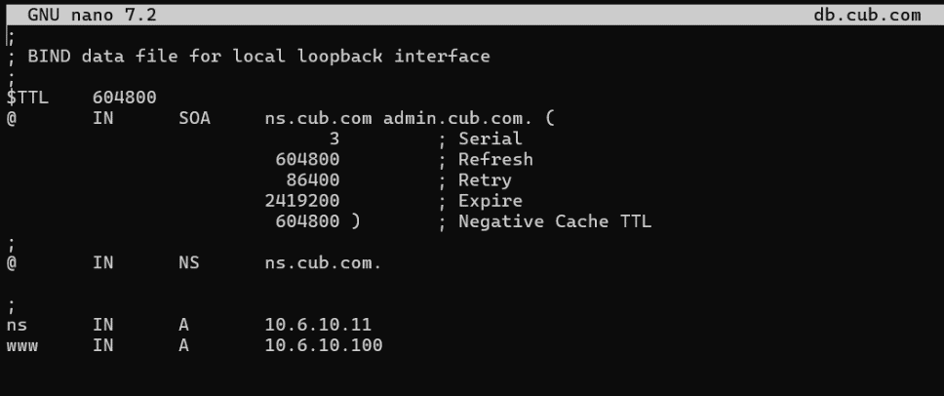

Affichage du serveur actif
Pour valider visuellement le bon fonctionnement du cluster Keepalived et du protocole VRRP, une modification a été apportée aux fichiers index.php des deux serveurs web. Cette méthode permet de confirmer immédiatement quel nœud (Maître ou Esclave) répond à la requête via l'IP virtuelle 10.6.10.100.

1. Distinction des noms d'hôtes (Hostnames)
Afin que l'affichage soit probant, les deux serveurs ont été nommés différemment dans le système Debian :
- Serveur Maître :
- Serveur Esclave :

2. Modification du fichier index.php
Le code suivant a été inséré en bas de page sur les deux serveurs. Il utilise la fonction PHP gethostname() pour récupérer dynamiquement l'identité de la machine qui traite la demande.

Conclusion
La mise en œuvre de la solution Keepalived, couplée à la redondance des routeurs RNET et à la configuration du DNS, a permis d'atteindre l'objectif de Haute Disponibilité fixé initialement.
Grâce à cette architecture, l'infrastructure ne repose plus sur un serveur unique, mais sur un cluster dynamique capable de détecter ses propres défaillances. Les tests effectués démontrent qu'en cas de coupure d'un service critique (Web, FTP ou DNS), le basculement vers le nœud de secours s'effectue de manière totalement automatisée et transparente pour l'utilisateur final.
Cette solution garantit une continuité de service maximale et une résilience accrue de l’ensemble du réseau DMZ, répondant ainsi aux exigences de sécurité et de disponibilité des systèmes d'information de l'entreprise.

